Кондратьев Николай Кузьмич
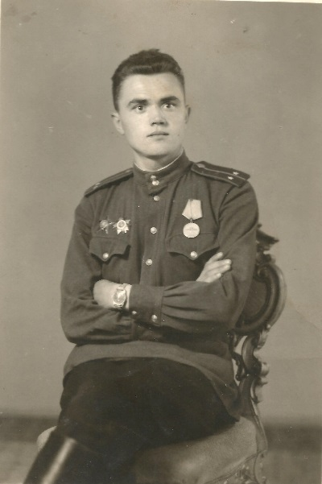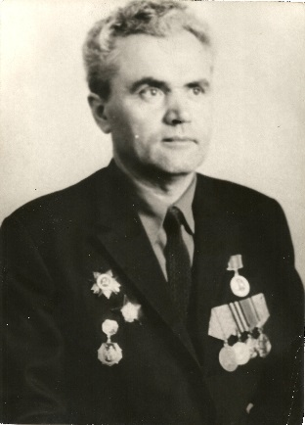Кондратьев Николай Кузьмич родился 5 мая 1922г в селе Русский Качим Пензенской области. Окончил среднюю школу. В июне 1941г., за 4 дня до начала Великой Отечественной войны, был призван на воинскую службу. По пути на службу его поезд попал под бомбёжку, пришлось укрываться в Смоленских лесах. С июня по декабрь 1941г – курсант военного училища, после окончания которого был отправлен на Западный фронт. В бою в апреле 1942г получил контузию и тяжёлое ранение ноги, был отправлен в госпиталь в Москву. Предстояла ампутация ноги, но огромное желание сохранить ногу и отказ от ампутации помогло убедить хирурга отказаться от ампутации и в итоге нога была спасена. В госпитале он пробыл до июня 1942г. После выписки вернулся на фронт в свою часть. В сентябре 1942г. направлен на командирские курсы и после окончания, в ноябре 1942г., в звании лейтенанта назначен командиром взвода автоматчиков на 3-ем Белорусском фронте. В октябре 1942г вступил в ряды Коммунистической партии. В составе 31-й армии участвовал в боях за освобождение города Кенигсберг (теперь г.Калининград). С февраля 1945г – оперуполномоченный СМЕРШа, в мае 1946г уволен в запас. Всю войну прошел в действующих армиях и был награжден двумя орденами «Отечественной Войны второй степени», орденом «Красной Звезды» а также медалями «За отвагу» и «За Победу над Германией в Великой Отечественной войне 1941-1945гг». На каждый юбилей победы награждался юбилейными медалями.
